И.М. Бондарева
9 класс
Родной русский язык
Дата урока: 01.06.22
Урок 14 Обобщение изученного по теме «Русские традиции».
Цель урока:закрепить знания по теме.

ХОД УРОКА
I. Организационный момент.
Ребята, здравствуйте!
Первое июня
Классная работа
Обобщение изученного по теме «Русские традиции»

II. Повторение.
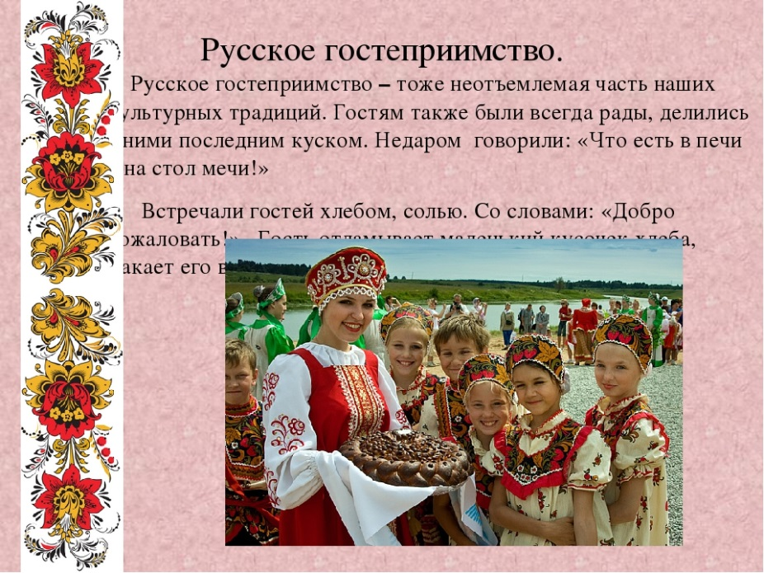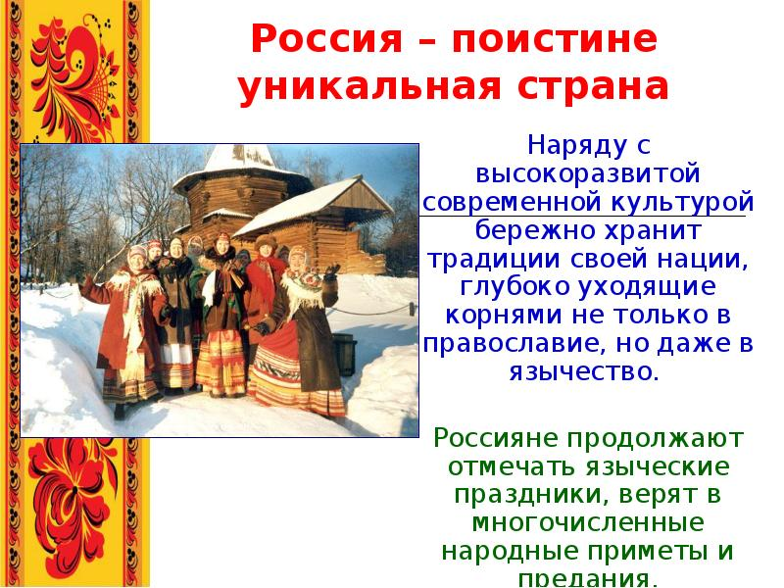
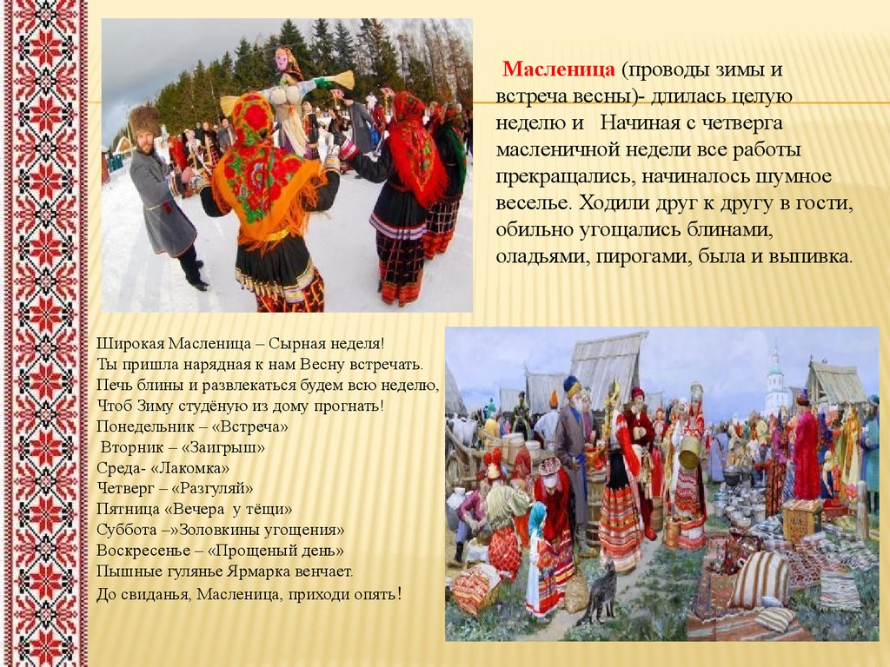
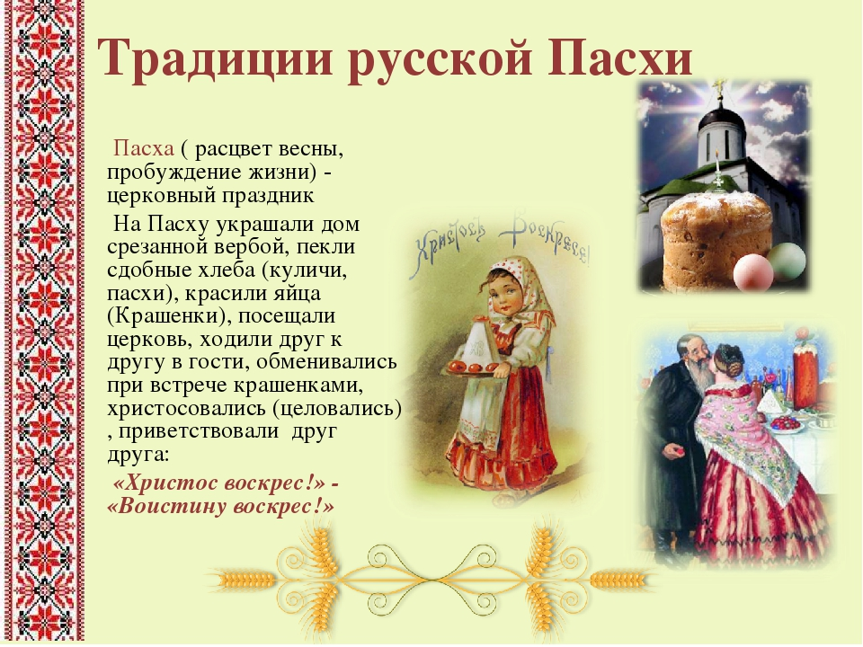
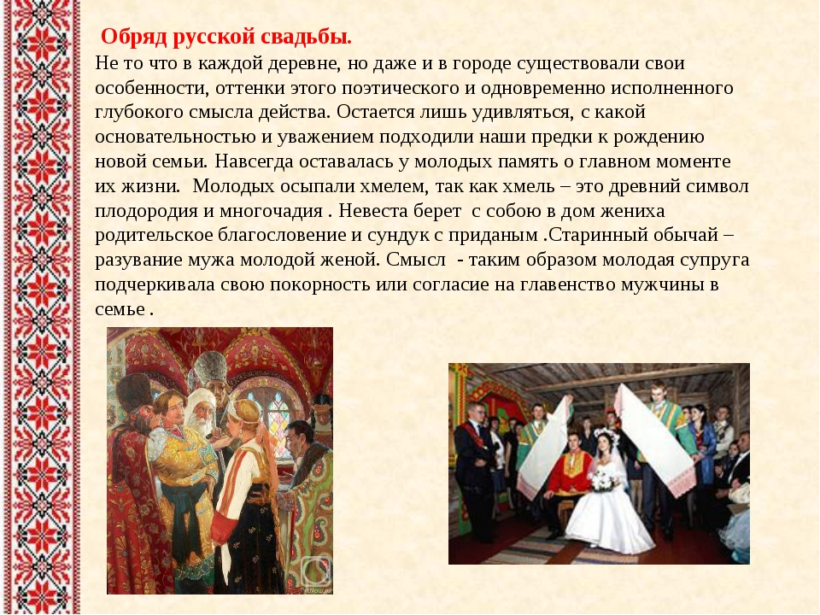
III. Закрепление.
- Дайте ответы на вопросы (письменно)
1. Что такое родной язык?
а) Это язык, на котором ты говоришь.
б) Это язык того народа, к которому относит себя человек.
2. Какой предмет домашнего обихода традиционно можно было увидеть в крестьянской избе:
а) кастрюля
б) утюг
в) кочерга
3. Кирпичная или глинобитная печь для выпечки хлебобулочных изделий, приготовления пищи, отопления жилых помещений и различных других задач:
а) российская печь
б) русская печь
в) универсальная печь
4. Человек умеющий разбираться в деревянных зарубках – всегда мог сказать односельчанам, «когда сеять, когда жать, когда в скирды метать», когда какого святого почитать:
а) знатник
б) знающий
в) умник
5. Одна из русских традиций:
а) хэллоуин
б) именины
в) день рождения Президента
6. Какое из данных слов относится к разговорным?
а) дождь б) зубрежка в) числительное
7. Ярило – бог:
а) неба
б) воды
в) солнца
8. Раньше во время зимнего и летнего солнцеворотов, в дни весеннего и осеннего равноденствия гасили все огни и древним способом (трением дерева об дерево) возжигали новый. Теперь же эта традиция перешла на:
а) Троицу
б) Пасху
в) Ивана Купала
9. К обрядам относится:
а) посещение школы
б) завтрак
в) ритуальные угощения
10. К обрядам относится:
а) посещение института
б) посещение школы
в) возжигание огней
11. К обрядам относится:
а) завтрак
б) уничтожение чучел
в) посещение института
12. Во время него запрещалось пахать, косить, жать, шить, убирать избу, колоть дрова, прясть, ткать, то есть выполнять всю повседневную работу:
а) понедельник
б) выходной
в) праздник
13. Какой предмет домашнего обихода традиционно можно было увидеть в крестьянской избе:
а) захват
б) ухват
в) прихват


